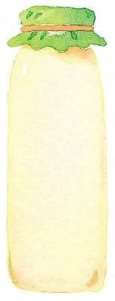
一、根據課文回答問題：
▼自學４：笨鵝阿皮
三年 班 號
姓名
三下語文自學樂園

故事結果 | 故事經過 | 故事起因 | 故事背景
阿皮的神氣全被嚇飛了。 | - 老馬（ 牙疼 ） ，阿皮認為是因為（ 老馬牙齒太多 ） ，所以要把老馬的（ 牙齒全拔掉 ） ，嚇得老馬（ 拔腿就跑 ） 。  - 小動物們發現一個（ 盒子 ） ，阿皮不認得上面的字，卻得意的告訴大家裡面是（ 糖果 ） ，害得小動物們都受到（ 灼傷 ） 。 | 阿皮撿到（ 一本書） ，想起主人說（ 書可以使人變聰明 ） ，阿皮覺得自己（ 變聰明 ）了。 | 這個故事發生的地點是（ 農場 ）， 時間是在（ 大清早 ） 。

二、選一選：請選出正確答案
１（②）本課的主角阿皮為什麼覺得自己變聰明了？
- 在草地裡找到小蟲 ②在草叢裡發現了書
③能幫老馬解決問題 ④聽懂了主人說的話
２（②）笨鵝阿皮這個故事想要告訴我們什麼道理？
①擁有書本便擁有智慧 ②書要讀進腦袋才有用
③聰明的人都擁有書本 ④抱著書就能高人一等

